**مدرس النسيج بقسم التربية الفنية**

**بكلية التربية النوعية**

**جامعة أسيوط**

**2017**

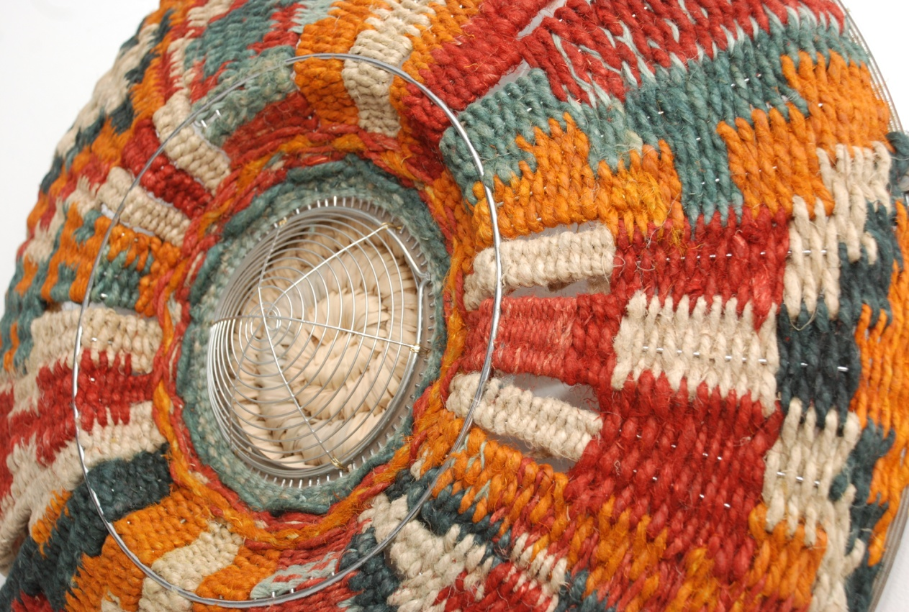

**د/ هالة صلاح الدين عبد الستار**

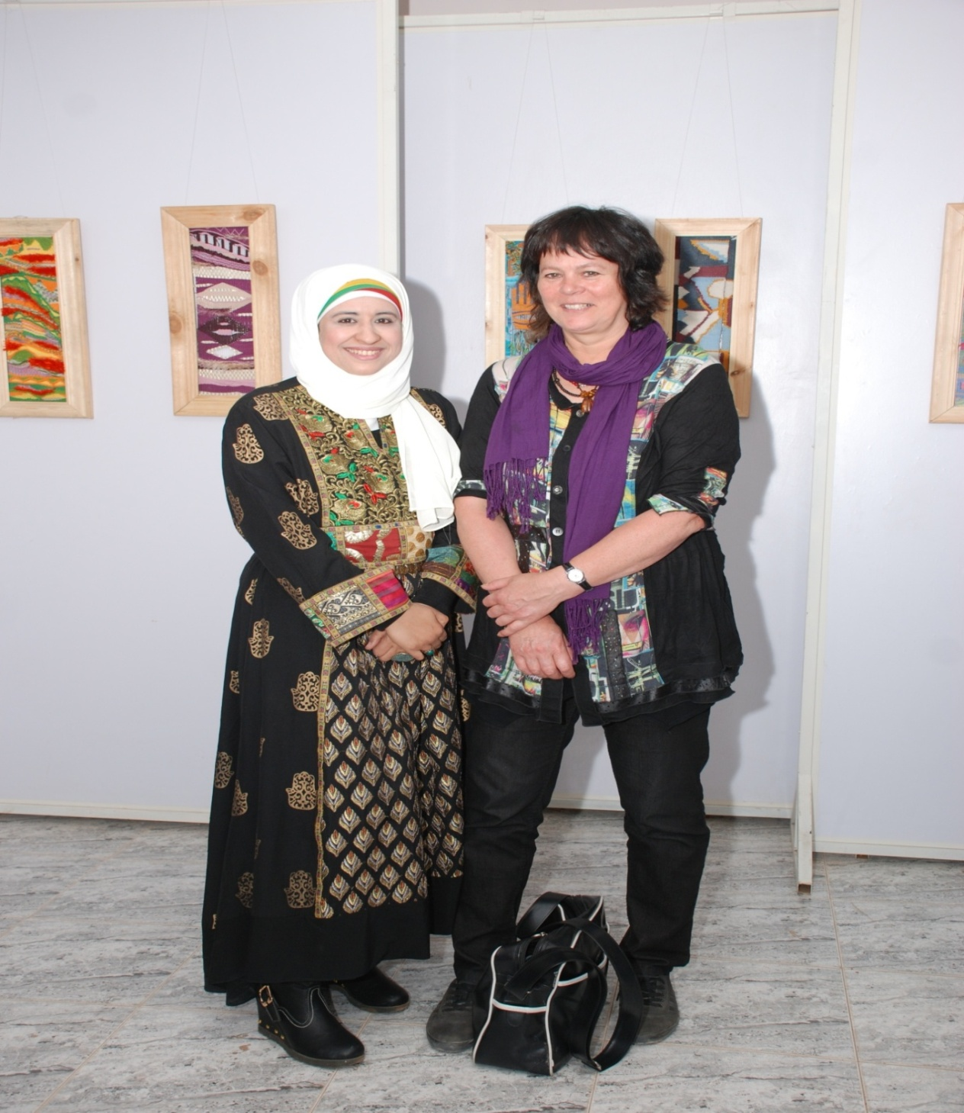

**السيرة الذاتية**

* **الاسم:هاله صلاح الدين عبد الستار**
* **Hala Salah –Eldin Abdel –Sattar Mohamrd**
* **تاريخ الميلاد: 19/2/1977**
* **محل الميلاد: محافظه قنا**
* **الرقم القومى : 27702192700449**
* **التخصص: نسجيات يدوية**
* **البريد الإلكتروني:** [**hala_Abdelsattar @yahoo.com**](mailto:halasalah_201219@yahoo.com)
* **محمول : 01220357857**

**المؤهل الدراسي**

* **بكالوريوس التربية النوعية-قسم التربية الفنية 1998م.**
* **دبلوم خاص كلية التربية النوعية –جامعة عين شمس 2004م.**
* **ماجستير في النسيج بعنوان " الجمع بين تصميمات وتقنيات نسيج التلي والأساليب النسجية الزخرفية كمدخل لاستحداث مشغولات نسجية برؤية معاصرة "- جامعة عين شمس 2007م .**
* **دكتوراه الفلسفة في التربية النوعيةتربية فنية ـ تخصص نسجيات يدوية "الإفــــادة مـــن النسجيــات الشـعـبـيــة لاستحــداث معلقات نسجيـة كمكمـلات للتصمـــيــم الــداخلــــي"- جامعة عين شمس 2011م .**

**التسلسل الوظيفي**

* **انتداب بالتدريس بقسم التربية الفنية-كليه التربية النوعية – جامعة اسيوط 1999/2000م.**
* **مدرس ماده بقسم التربية الفنية-كليه التربية النوعية – جامعة اسيوط 2000م.**
* **مدرس مساعد بقسم التربية الفنية-كليه التربية النوعية – جامعة اسيوط2008م.**
* **مدرس النسيج بقسم التربية الفنية-كليه التربية النوعية – جامعة اسيوط2011م.**

**المشاركة واجتياز بالعديد من الدورات**

* **برامج تدريبة ( تأكيد الجودة ) المقامة بكلية التربية النوعية جامعة أسيوط .**
* **اصول التدريس العامه والخاصة ( دورة إعداد المعلم )10-19 ابريل2010م.**
* **برنامج تدريبي (نظم الامتحانات وتقويم الطلاب )14-16فبراير2009م.**
* **برنامج تدريبي (نظام الساعات المعتمدة)28-30مارس 2009م.**
* **برنامج تدريبي (التخطيط الاستراتيجي)2-4مايو2009م.**
* **برنامج تدريبي(كيف تكتب مشروعا بحثيا تنافسيا )12-14 يناير 2010م.**
* **برنامج تدريبي(تنظيم المؤتمرات العلمية)23-25يناير2010م.**
* **برنامج تدريبي(التعليم الالكتروني)26-28 يناير2010م.**
* **برنامج تدريبى (معايير الجودة فى العملية التدريسية 2) 16 - 18 اغسطس 2014م**
* **برنامج تدريبى (الجوانب المالية والقانونية فى الاعمال الجامعية) 19 – 20 اغسطس 2014م .**
* **برنامج تدريبى (الادارة الجامعية ) 1- 2 فبراير 2015 م .**
* **برنامج تدريبى (سلوكيات المهنة ) 24-25 فبراير 2015 م .**
* **القيادة الدولية للكمبيوتر ICDL - 2012 م .**

**معارض في مجال النسيج**

* **الاشتراك في معارض الانشطه الطلابية بالقسم التربية الفنية .**
* **معرض الربيع لفناني أسيوط التشكيلين 1996 م/1999 م/2005 م .**
* **صالون شباب أسيوط 2001 م .**
* **معرض فناني أسيوط التشكيلين (النخيله في عيون ابنائها ) 2004م .**
* **معرض أعضاء هيئه التدريس-كليه التربية النوعية قسم التربية الفنية 2005 م .**
* **معرض مؤتمر حوار جنوب جنوب2007م .**
* **معرض ليالي المحروسه( احتفاليات ليالي رمضان) قصر ثقافة أسيوط.**
* **معرض النسيج تابع لمحافظه أسيوط2005 م .**
* **معرض الفنونالتشكيلية لمؤتمر الملتقى الدولي الثاني للفنون التشكيلية حوار (جنوب - جنوب) جامعة أسيوط نوفمبر2010م.**
* **معرض الفنون التشكيلية (للسادة أعضاء هيئة التدريس ومعاونيهم) قاعة (جنوب ...جنوب) كلية التربية النوعية أسيوط 12مايو 2012م.**
* **معرض صالون الجنوب الاول دورة تأسيسة بجالرى كلية الفنون الجميلة بالأقصرمن18-24اكتوبر2012م.**
* **معرض جماعى على هامش الملتقى الدولي الثالث للفنون التشكيلية(حوار جنوب– جنوب)" الفنون التشكيلية والمتغيرات العالمية "جامعة أسيوط في الفترة من3:1 ديسمبر 2012م.**
* **معرض خاص بعنوان (حوار الاطر والنسجيات ) كلية التربية النوعية – جامعة أسيوط - اغسطس 2012م .**
* **معرض ملتقي صعيد الابداع مارس 2013م .**
* **معرض فناني أسيوط التشكيلية فى افتتاح قصر ثقافة أسيوط بعد التطوير 15 سبتمبر 2013 م .**
* **معرض صالون الجنوب الثاني - الفنون الجميلة الاقصر 18 مارس 2014 م .**
* **معرض خاص بعنوان (ابتكارات نسجية ) قاعة جنوب جنوب - كلية التربية النوعية – جامعة اسيوط -24 سبتمبر 2013 م.**
* **معرض تجارب طلابية الفرقة الثالتة ( موسيقي لونية ) - كلية التربية النوعية – جامعة اسيوط -16 نوفمبر 2013 م.**
* **معرض تجارب طلابية الفرقة الثالتة ( حورات لونية ) - كلية التربية النوعية – جامعة اسيوط -15 مارس 2014 م.**
* **معرض خاص (فن النسيج " التراث الشعبي والحداثة " ) قصر ثقافة أسيوط – 12 يوليه 2015 م .**
* **معرض سيد درويش ( ألحان مصرية ) قصر ثقافة أسيوط – مؤسسة سعد زغلول لرعاية الحرف التقليدية بأسيوط – 12 يوليه 2015 م .**
* **معرض (أسيوط كنز الجنوب ) – المهرجان الثقافي 2 - مؤسسة سعد زغلول لرعاية الحرف التقليدية بأسيوط – اتيلية القاهرة – 4/6 نوفمبر 2014 م.**
* **معرض صالون الجنوب الثالث - الفنون الجميلة الاقصر 2015 م .**
* **معرض ( حوارات فى التشكيل ) - قصر ثقافة أسيوط – ديسمبر 2014 م .**
* **معرض ( وجوه واقنعة ) مهرجان الاقصر للسينما الافريقية الرابعة – 17/23 مارس 2015 م .**
* **معرض الفنون التشكيلية - الفنون الجميلة اسيوط 2015 م .**
* **معرض تجارب طلابية الفرقة الثالثة ( عروسة وجمل ) - كلية التربية النوعية – جامعة اسيوط -15 فبراير 2016 م.**
* **معرض المهرجان الاول للفنون التشكيلية للمتخصصين – جامعة عين شمس – كلية التربية النوعية – 16/18 فبراير 2016 م.**
* **معرض خاص ( دايرة خيط لون ) قاعة جنوب جنوب - كلية التربية النوعية – جامعة اسيوط -29 فبراير 2016 م.**
* **معرض خدمة المجتمع البيئة – جامعة أسيوط – مارس 2016 م .**

**التكليفات والعضويات**

* **تكليف تنظيم الملتقي الدولي الاول للفنون التشكيلية ( حوار جنوب جنوب ) 2007م .**
* **حضور مؤتمر النسيج جامعة حلوان 2008م .**
* **تكليف بالإشراف على إعداد المعرض السنوي للطلاب قسم التربية الفنية - كلية التربية النوعية – جامعة أسيوط ضمن فاعليات يوم الخريج التاسع عشر 2012م.**
* **تكليف بالإشراف على إعداد معرض أعضاء هيئة التدريس قسم التربية الفنية - كلية التربية النوعية –جامعة أسيوط بمناسبة افتتاح قاعة (جنوب ...جنوب) ضمن فاعليات يوم الخريج التاسع عشر 2012م.**
* **تكليف باعداد معرض الفنونالتشكيلية لمؤتمر الملتقى الدولي الثالث للفنون التشكيلية حوار (جنوب - جنوب) ديسمبر2012م.**
* **تكليف من القسم بفحص نول المنضدة 21/3/2013م .**
* **تكليف من القسم بفحص الاصناف حتي يتم اضافتها بمخازن الكلية 2014م .**
* **تكليف بالشراف على مجموعات التربية العملىالفرقة الثالثة قسم التربية الفنية بمدرسة النهضة الاعدادية بنات للعام الدراسى 2012م -2013م.**
* **تكليف بالاشراف على مجموعات التربية العملى الفرقة الرابعة قسم التربية الفنية بمدرسة الخياط الثانوية بنات للعام الدراسى 2012- 2014م.**
* **تكليف بالشراف علي مجموعات التربيه العملي الفرقة الثالثة قسم التربية الفنية بمدرسه هدي شعراوي بنات للعام الدرسة 2015-2016م.**
* **تكليف بالشراف علي مجموعات التربيه العملي الفرقة الرابعة قسم التربية الفنية بمدرسه الثانوية بنات للعام الدرسة 2014-2015م.**
* **تكليف باعمال المراقبه (الامتحانات العملية والتحريرية ) مرحلة البكالوريوس الفصل الدراسى الاول والثانى 2011-2016م .**
* **تكليف باعمال المراقبة على لجان الامتحانات النظرية والتطبيقية لمرحلة الدر اسات العليا (دبلوم –ماجستير -دكتوراه) للعام الجامعى 2011-2016م .**
* **توصيف مقررات الدراسات عليا( نسجيات يدوية (2) ماجستير ودكتوراه )2013م .**
* **توصيف مقررات مرحلة البكالوريوس ( نسجيات يدوية ) الفرقة الاولي والثالثة 2013م.**
* **توصيف مقررات الدراسات عليا (الشكل والتعبير في فن الطفل- فن الطفل في البيئة والمجتمع) ماجستير 2013م.**
* **تكليف بعمل توصيفات مقررات الدراسات العليا ( دراسة مقارنة بين فنون الأطفال الأسوياء وذوى الإحتياجات الخاصة فى ذات المرحلة السنية) دكتوراه – المتاحف والمعارض (2) دكتوراه – تكنولوجيا خامات فنية دكتوراه – التعبير الفنى دكتوراه – نسجيات ماجستير ودكتوراه 2013م.**
* **تكليف بعمل توصيفات مقررات الدراسات العليا ( دراسة مقارنة بين فنون الأطفال – فنون الطفولة المتأخرة ) دكتوراه 19/3/2013 م .**
* **تكليف بعمل توصيف مقرارات الدراسات العليا (الشكل والتعبير فى فن الطفل – فن الطفل فى البيئة والمجتمع ) ماجستير 19/3/2013 م .**
* **تكليف بعمل توصيف مقرارات مرحلة البكالوريوس (نسجيات (1) الفرقة الأولي ونسجيات (2) الفرقة الثالثة 2013م.**
* **تكليف بتحكيم مسابقة فنية للرسم الفوري والكاريكاتير لأعضاء مراكز الشباب بعنوان تنمية الصحراء مارس 2016م .**
* **تكليف بتحكيم مسابقة فنية للرسم الفوري والكاريكاتير لأعضاء مراكز الشباب 2016م .**
* **تكليف من القسم بجرد المخزن "قسم التربية الفنية" 11/6/2016م.**
* **تكليف من القسم بلجنة الاستقبال المعرض السنوى للعام الجامعى 2015/2016م.**
* **ضمن الفريق التنفيذي للمشروعات تطور التعليم العالى إدارة دعم الجودة والتأهيل للإعتماد (الهدف الخامس) 2016م.**
* **تكليف بالإشراف على مجموعات التربية العملي الفرقة الثالثة والرابعة قسم التربية الفنية بمدرسة فى أسيوط للعام الدراسى 2011م – 2016م.**
* **تكليف لجنة الممتحنيين والمصححين للمقررارت الدراسية للفصل الدراسى الاول/والثانى للعام الجامعى قسم التربية الفنية بمرحلة البكالوريوس 2011-2016م .**
* **عضو لجنة التطوير المستمر والتأهيل للإعتماد الخاص بقسم التربية الفنية CIQAP مقرارت الفرقة الاولى فبراير 2013م.**
* **عضو لجنة الممتحنين والمصححين للمقررات الدراسية لفصل الدراسى الثانى قسم التربية الفنية – مرحلة تمهيدى ماجستير ( نسجيات يدوية ) للعام الجامعى 2012 – 2016.**
* **عضو لجنة رصد درجات قسم الإقتصاد المنزلى – التربية الموسيقية للمقررات الدراسية لمرحلة البكالوريوس للعام الجامعى 2011 – 2016.**
* **عضو لجنة رصد درجات مرحلة الماجستير لطلاب الدراسات العليا قسم الإقتصاد المنزلى – التربية الموسيقية للعم الجامعى 2011 – 2015 م.**
* **عضو لجنة صياغة الرسالة والرؤية والاهداف بقسم التربية الفنية2013م .**
* **عضو لجنة رصد درجات قسم تكنولوجيا التعليم 2014 – 2015م .**
* **عضو لجنة رصد درجات مرحلة الماجستير قسم الإقتصاد المنزلى 2013 – 2014 م.**
* **عضو لجنة شئون خدمة المجتمع وتنمية البيئة 2011م.**
* **عضو لجنة المختبرات 2014 – 2015 م.**
* **عضو لجنة ذوى الإعاقات السمعية 2016م.**
* **عضو لجنة التعليم وطلاب 2016م .**

**الورش والندوات**

* **ورشة تدريبية تعريفية تشمل (تطبيقات التعلم الالكترونى – كيفية استخدام المكتبة الرقمية) قاعة المؤتمرات بالكلية 18/3/2013م.**
* **ثلاث ورش بوحدة الخدمات الإلكترونية بكلية التربية النوعية – جامعة اسيوط وتضمنت الورش التعريف بالمشروع وأهدافه وكذلك التعريف بمشروعات ICTPلكيفية الاستفادة من عدد من المواقع مثلGoogl Translate، Goggle Scholar ، Google Docs، Gmail،Microsoft Outlook Mail .**
* **ورشة عمل تابع مركز ناصر الو لدية 24-27 ابريل 2016م**
* **ورشة عمل ( اعدد التوصيفات والتقارير الخاصة بمقررات برامج الكلية المختلفة ) إدارة الجودة – كلية التربية النوعية – جامعة أسيوط .**
* **ورشة عمل خاصة بالوحدة إدارة المشروعات " التعليم الالكتروني " عن تطبيقات التعليم الالكتروني وكيفية استخدام المكتبة الرقمية 18-3-2013م .**
* **ورشة عمل خاصة مشروع تطوير نظم تكنولوجيا الملومات فى التعليم العالى – كلية التربية النوعية 4/6/2013م**
* **ورشة عمل استبيان فى ( الوضع اراهن لكلية التربية النوعية ) 2014م .**
* **ورشة عمل مناقشة الوضع الحالى للكلية لتحديد نقاط الضعف والقوى 2014م.**
* **ورشة العمل الخاصة ببرنامج التطوير المستمر والتأهيل لاعتماد CIAP 12/3/2016م بحضور الدكتور/ مصطفى أحمد حسين – مدير إدارة وحده ضمان الجودة .**
* **ندوة بعنوان احياء الصناعات اليدوية والحرفية التراثية بأسيوط تحت شعار ( تراثنا... مستقبلناً 31/10/2016م.**
* **دور ( تطبيق أساليب التدريس فى التعليم والتعلم) ضمن مشروع دعم وتطوير الفاعلية التعليمية بمؤسسات التعليم العالي (SDEEF2) كلية التربية النوعية جامعة أسيوط جامعة أسيوط 13-14 ابريل 2016م .**
* **ورشة بنادى اعضاء هيئة التدريس بعنوان ( نحت قاع البحار ) بتاريخ 22-23/5/2016 .**

**المهام الدراسية**

* **تدريس مقرر " تربية فنية وبصرية " (الفرقة الاولي شعبة رياض الأطفال)2010-2011م .**
* **تدريس مقرر " مسرح الطفل " (الفرقة الثالثة شعبة رياض الأطفال)2010م.**
* **تدريس مقرر " تدريبات فنيه وعمليه " (الفرقة الرابعة تعليم أساسى جميع الشعب) 2010م.**
* **تدريس مقرر" النسجيات اليدوية "الفرقة الثالثة شعبة التربية الفنية " وذلك خلال عام 2010-2011م.**
* **تدريس مقرر"اشغال النجارة "الفرقة الثالثة شعبة التربية الفنية " وذلك خلال عام 2010-2011م.**
* **تدريس مقرر النسجيات اليدوية "الفرقة الثانية تمهيدي ماجستير شعبة التربية الفنية " وذلك خلال عام 2010-2011م.**
* **مقرر النسجيات اليدوية "الفرقة الاولي شعبة التربية الفنية "وذلك خلال عام 2011-2012م.**
* **تدريس مقرر " تدريبات فنيه وعمليه " (الفرقة الرابعة تعليم أساسى جميع الشعب)وذلك خلال عام 2011-2012م .**
* **تدريس مقرر النسجيات اليدوية "الفرقة الثانية تمهيدي ماجستير شعبة التربية الفنية " وذلك خلال عام 2011-2012م.**
* **تدريس مقرر النسجيات اليدوية "الفرقة الأولى" وذلك خلال عام 2012-2013م.**
* **تدريس مقرر النسجيات اليدوية "الفرقة الثالثة " وذلك خلال عام 2012-2013م.**
* **مقرر " تدريبات فنيه وعمليه " (الفرقة الرابعة تعليم أساسى جميع الشعب) وذلك خلال عام 2012-2013م .**
* **تدريس مقرر " تدريبات فنيه وعمليه " (الفرقة االرابعة تعليم أساسى جميع الشعب) وذلك خلال عام 2012-2013 .**
* **تدريس مقرر " مهارات يدوية وفنية " (الفرقة الثانية تعليم أساسى جميع الشعب) وذلك خلال عام 2012-2013 .**
* **تدريس مقرر " تدريبات فنيه وعمليه " (الفرقة الرابعة تعليم أساسى جميع الشعب) 2012 – 2013م.**
* **تدريس مقرر " تدريبات فنيه وعمليه " (الفرقة الثانية تعليم أساسى جميع الشعب) 2012 – 2013م.**
* **تدريس مقرر النسجيات اليدوية "الفرقة ماجستير شعبة التربية الفنية " وذلك خلال عام 2013-2014م.**
* **تدريس مقرر الفنون التشكيلية للأطفال – كلية التربية الفرقة الرابعة 2013 – 2014 م.**
* **تدريس مقرر النسجيات اليدوية "إعداد ماجستير شعبة التربية الفنية " وذلك خلال عام 2015-2016م.**
* **تدريس مقرر النسجيات اليدوية "الفرقة الثالثة شعبة التربية الفنية " وذلك خلال عام 2014-2015م.**
* **تدريس مقرر النسجيات اليدوية "الفرقة الأولى شعبة التربية الفنية " وذلك خلال عام 2014-2015م.**
* **تدريس مقرر النسجيات اليدوية "الفرقة الثالثة شعبة التربية الفنية " وذلك خلال عام 2015-2016م.**
* **تدريس مقرر النسجيات اليدوية "الفرقة الأولى شعبة التربية الفنية " وذلك خلال عام 2015-2016م.**

**الشهادات**

* **شهادة تقدير من وحدة التعليم الالكتروني عن مادة النسجيات 2013 م.**
* **شهادة تقدير من معرض موسيقى لونيه 2013 م.**
* **شهادة تقدير من" المهرجان الأول للفنون التشكيلية للمتخصصين " كلية التربية النوعية – جامعة عين شمس في الفترة من 16-18 /2/2016م .**
* **شهادة تقدير من "صالون فناني اقليم وسط الصعيد " قصر ثقافه اسيوط لفوزها في مسابقة الصالون 24/1/2016 م.**
* **شهادة تقدير من "صالون فناني اقليم مصر (1)" الجائزه التشجيعية الهيئه العامة لقصر ثقافة 30/3/2016 م.**
* **شهادة تقدير عن المشاركة في تدريب طلاب الثانوية العامة المتقدمين لكلية التربية النوعية لاداء امتحان القدرات الفنية للعام الجامعي 2013-2014 م.**
* **شهادة تقدير عن المشاركة في أعمال إمتحان القدرات الفنية لطلاب الثانوية العامة المتقدمين لكلية التربية النوعية للعام الجامعي 2013-2014 م.**
* **شهادة تقدير من المؤتمر الدولي الثالث حوار جنوب - جنوب تحت عنوان"الفنون التشكيلية والمتغيرات العالمية " في الفترة مابين 1:3 ديسمبر 2012م.**
* **شهادة تقدير عن معر خاص بعنوان "إبتكارات نسجية" بقاعة جنوب - جنوب 24سبتمبر 2013م.**
* **شهادة تقدير من قطاع الدراسات العليا والبحوث كلية التربية النوعية – جامعة اسيوط 2012- 2013م.**
* **شهادة تقدير من طلاب الفرقة الرابعة – قسم التربية الفنية – كلية التربية النوعية- جامعة أسيوط 2011/2012 م.**
* **شهادة تقدير من قطاع الدراسات العليا والبحوث كلية التربية النوعية- جامعة أسيوط 2013/2014 م.**
* **شهادة تقدير من وحدة التعليم الالكتروني عن مادة النسجيات (1) 2013/2014 م.**
* **شهادة تقدير من مدرسة هدى شعراوي الاعدادية بنات 2016 م .**
* **شهادة تقدير من المركز الاعلام ( إحياء الصناعات اليدوية والحرفية التراثيه بأسيوط تحت شعار) "تراثنا ......مستقبلنا" 31-10-2016 م .**

**الأبحاث والرسائل**

* **المشاركة في مؤتمر شباب الباحثين الأول – كلية تربية نوعية – جامعة أسيوط – عنوان البحث (الجمع بين تصميمات وتقنيات نسيج التلي والأساليب النسجية الزخرفية كمدخل لاستحداث مشغولات نسجية برؤية معاصرة)2009 م.**
* **المشاركة في الملتقى الدولي الثاني للفنون التشكيلية" حوار جنوب – جنوب "(الفن التشكيلي بين القيم المادية والقيم الروحية) بعنوان (الإفــــادة مـــن النسجيــات الشـعـبـيــة كمكمـلات للتصمـــيــم الــداخلــــي)2010م .**
* **المشاركة في مؤتمر الفن وثقافة الآخر- المؤتمر الدولي التاسع - لكلية الفنون الجميلة بجامعة المنيا عنوان البحث (استحداث معالجات فنية وتشكيلية لتحقيق الملائمة الوظيفية للمشغولة النسجية اليدوية ) في الفترة من 25 إلى 27 مارس 2012م.**
* **الاشتراك ببحث فى الملتقى الدولي الثالث للفنون التشكيلية(حوار جنوب – جنوب)" الفنون التشكيلية والمتغيرات العالمية "بعنوان " التراث الشعبي وأثره جماليا وتشكيليا علي المنتج النسجي(الحلي)"في الفترة من3:1 ديسمبر 2012م بكلية التربية النوعية – جامعة اسيوط.**
* **المشاركة ببحث فى مجلة التربية الفنية – جامعة حلوان (مفردات التلي عنصر تشكيليي في التكوين النسجي كمدخل لتنمية الإبداع لدى طلاب كلية التربية النوعية بأسيوط) 2017م .**
* **المشاركة ببحث فى مجلة امسيا (القيم التعبيرية والتشكيلية لاعمال بيكاسو والافاده منها في اثراء النسيج لطلاب كلية التربية النوعية جامعة أسيوط) 2017م .**

كلية التربية النوعية

قسم التربية الفنية

**قائمة الانتاج العلمي**

**المقدم للجنة العلمية**

|  |  |  |  |
| --- | --- | --- | --- |
| **م** | **اسم البحث او المعرض** | **المشاركة او العرض** | **رقم الصفحة** |
| **1** | ا**ستحداث معالجات فنية وتشكيلية لتحقيق الملائمة الوظيفية للمشغولة النسجية اليدوية "** | **المؤتمر الدولي التاسع لكلية الفنون الجميلة بجامعة المنيا**  **في الفترة من 25 إلى 27مارس 2012م** | 16 |
| **2** | **التراث الشعبي وأثره جماليا وتشكيليا علي المنتج النسجي(الحلي)** | **الملتقى الدولي الثالث للفنون التشكيلية**  **(حوار جنوب –جنوب )**  **في الفترة من 3:1 ديسمبر 2012م** | 34 |
| **3** | **حوارالاطروالنسجيات** | **كلية التربية النوعية**  **15أغسطس 2012م** | 66 |
| **4** | **"دايرة خيط ولون"** | **كلية التربية النوعية**  **29 فبراير 2016م** | 105 |
| **5** | **اللون ومعطياته**  **رؤية تشكيلية معاصرة للمشغولة النسجية** | **كلية التربية النوعية**  **30 نوفمبر 2016م** | 145 |
| **6** | **مفردات التلي عنصر تشكيليي في التكوين النسجي كمدخل لتنمية الإبداع لدى طلاب كلية التربية النوعية بأسيوط** | **مجلة كلية التربية الفنية**  **2017م** | 183 |
| **7** | **القيم التعبيرية والتشكيلية لاعمال بيكاسو والافاده منها في اثراء النسيج لطلاب كلية التربية النوعية جامعة أسيوط** | **مجلة امسيا**  **2017م** | 210 |